Тема урока: Системы уравнений.
Цели урока:
Образовательные: закрепить изученный материал, совершенствовать умения применять способы решения систем уравнений при решении заданий повышенного уровня сложности, вести подготовку к ЕГЭ.
Развивающие: способствовать формированию логического мышления, умений применять приёмы переноса знаний в новую ситуацию, развитию мышления и речи, внимания и памяти;
Воспитательная: содействие воспитанию активности, аккуратности и внимательности, развитие навыков самоорганизации и самоконтроля, самостоятельности.
Уровень обучения: базовый.
Тип урока: урок обобщения и систематизации знаний
Оборудование: компьютер, интерактивная доска, Интернет, настенная доска, индивидуальные карточки
Формы организации урока: индивидуальная, фронтальная, коллективная.
Литература:
Дидактические материалы по алгебре и началам анализа» Б.Г. Зив, В.А. Гольдич,
Мордкович А.Г. Алгебра и начала анализа. 10-11.:Методическое пособие для учителя. – М.: Мнемозина, 2013.
сборник заданий для подготовки письменного экзамена за курс средней школы, ЕГЭ (актив-тренинг) под редакцией А.Л. Семенова, И.В. Ященко, Интернет-ресурс «Решу ЕГЭ», http://urokimatematiki.ru/9klass/item/1498-nekotorye_priemy_reshenija_sistem_uravnenij_vtoroj_stepeni_s_dvumja_peremennymi.html
Ход урока.
I.Организационный момент.
Ребята, сегодня мы с вами повторим некоторые вопросы пройденного материала, рассмотрим некоторые приёмы решения систем уравнений второй степени с двумя переменными, прошу вас настроиться на рабочий лад.
II. Актуализация знаний.
Ребята, предлагаю выполнить на листочках:
- Математический диктант:
Вопросы–задания подразумевают ответы «да» или «нет». Да(1); Нет(0).
Итак, начинаем.
1.Логарифмическая функция y=log_{а}x определена при любом х.(0)
2.Область значений логарифмической функции является множество действительных чисел.(1)
3.Область определения всех тригонометрических функций является множество действительных чисел ()
4. Областью значения фунций у=cosx; y=sinx является отрезок [-1;1] (1)
5.Областью значений функции у=а^{х} является множество действительных чисел (0)
6.Область определения функций у= tgx, где x=(0)
7.Функция y=log_{а}x, где а>1– возрастающая.(1)
8.Функция y=log_{а}x при 0<a<1 – возрастающая.(0)
9.Логарифмическая функция имеет экстремум в точке (1;0).(0)
10.График функции y=log_{а}x пересекается с осью Ох.(1)
11.Графики тригонометрических функций имеют наименьший период Т=2πк(0)
12.Областью определения степенной функции является множество положительных чисел (1)
13.График четной функции симметричен относительно Ох.(0)
14.График нечетной функции всегда находится в I и Ш четвертях.(0)
15.График логарифмической функции всегда пересекает ось Ох в точке (1;0).(1)
Проверка: программированный контроль (в парах), ответы заранее подготовлены на доске или на слайде.

В это время несколько учеников с математическими способностями решают по карточкам следующие задания:
Решите систему уравнений:

у+cosx=0
; (4-1)(7y-6)=0

sinxsiny=0,75
2lgy-lgx+lg3=0 cosxcosy=0,25

Укажите количество решений системы уравнений:

ху=6 3х-2у=8 х²+у²=16 y-x³=0 y-x² =1
=у y= y=cosx

- Вспомните основные методы решения систем уравнений (ученики отвечают).
- Метод подстановки.
- Метод алгебраического сложения уравнений.
- Метод замены переменных.
- Метод разложения на множители
- Графическое решение систем уравнений.

III. Формирование умений и навыков.
Ребята, сегодня мы с вами рассмотрим некоторые приёмы решения систем уравнений второй степени с двумя переменными.
Поэтапное использование видеоурока «Некоторые приёмы решения систем уравнений второй степени с двумя переменными», с возможностью самостоятельного решения фрагментов систем уравнений или учащимся у доски (3 примера).
http://urokimatematiki.ru/9klass/item/1498-nekotorye_priemy_reshenija_sistem_uravnenij_vtoroj_stepeni_s_dvumja_peremennymi.html
(Структурированный материал, четкое изображение, понятное объяснение голосовым сопровождением дают возможность представить данную тему в удобной форме, понятно для всех учеников. Для большей эффективности подачи материала используются анимационные эффекты, выделение цветом. Благодаря данным инструментам видеоурок может заменить объяснение учителя, освободить время учителя на уроке для улучшения качества индивидуальной работы.)
Предлагается рассмотреть решение системы уравнений х²-4у²-х+2у=0 и х²-ху+у=0. Решение начинается с разложения уравнения на линейные множители. После применения формулы сокращенного умножения и вынесения общих множителей левая часть первого уравнения преобразуется в произведение (х-2у)(х+2у-1). Из него следует разбиение на два уравнения х-2у=0 и х+2у-1=0. Такое разбиение позволяет представить данную систему в виде совокупности уравнений, в которой каждое из этих уравнений составляет систему со вторым уравнением исходной системы.

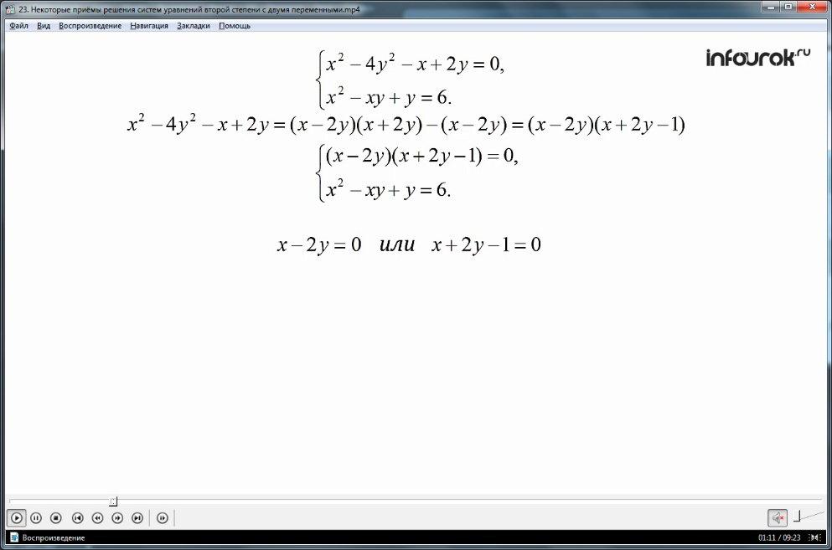
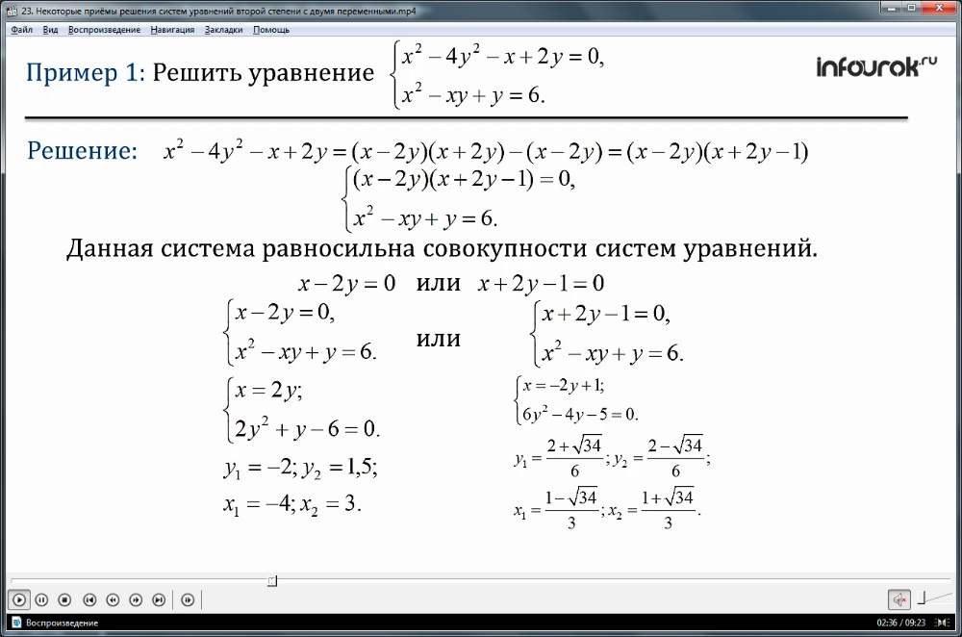

Очевидно, систему уравнений х-2у=0 и х²-ху+у=6 можно решить методом подстановки. Для этого из первого уравнения выражается х=2у, который подставляется во второе равнение. Второе уравнение преобразуется в квадратное уравнение с одной переменной. Решив квадратное уравнение, получаем результаты у₁=-2 и у₂=1,5. После подстановки их в выражение для вычисления х находим значения х₁=-4 и х₂=3. Таким же образом методом подстановки решается вторая система уравнений. После подстановки значения х из х+2у=0 во второе уравнение получаем квадратное уравнение с одной переменной. Решения данного уравнения у₁=(2+√34)/6 и у₂=(2-√34)/6. После подстановки значений у в выражение для вычисления х, получаем значения х₁=(1-√34)/3 и х₂=(1+√34)/3. Соответственно, после сделанных вычислений получаем четыре пары значений, которые являются корнями данной системы уравнений.
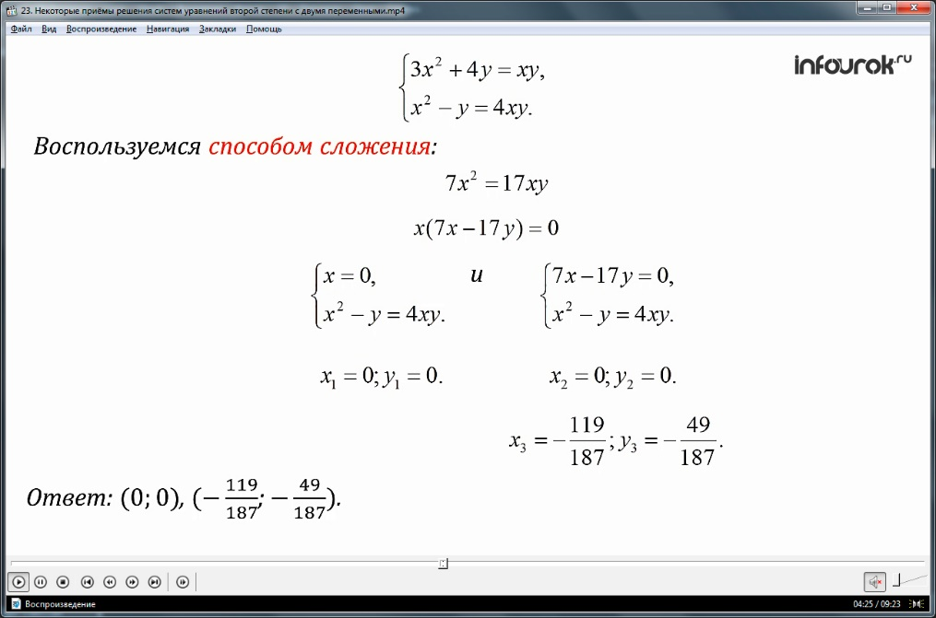
В решении следующей системы уравнений 3х²+4у=ху и х²-у=4ху предлагается использовать способ сложения. После сложения левых и правых частей обоих уравнений образуется суммарное уравнение 7х2=17ху. Данное уравнение после преобразования преобразуется в произведение х(7х-17у)=0, которое в свою очередь развивается на два уравнения х=0 и 7х-17у=0. Каждое из этих уравнений со вторым уравнением исходной системы образует новую систему. Решением первой системы будет пара значений х₁=0, у₁=0. При решении второй системы х выражается из первого уравнения через у. Выражение для х подставляется во второе уравнение. Из него определяется у, значение которого у₂=0 и у₃=-49/187. Соответствующие им х₂=0 и х₃=-119/187. Следовательно, решениями системы будут две пары значений: (0;0) и (-119/187; -49/187).
Следующей предлагается решить систему уравнений 2х²+3ху+у2=0 и х²-4ху-2у-6=0. Чтобы определить решения системы, можно разделить обе части первого уравнения на у2, учитывая, что у≠0. После деления полученное равносильное уравнение 2(х/у)²+3(х/у)+1=0. Очевидно, если ввести новую переменную t=х/у, то получим обычное квадратное уравнение 2t²+3t+1=0. Решив данное уравнение, получим корни t₁=-1 и t₂=-0,5. Соответственно, получаем два уравнения х/у=-1 и х/у=-0,5. Иначе данные уравнения можно представить х=-у и х=-0,5у. Вместе с уравнением х²-4ху-2у-6=0 каждое из этих уравнений составляет новую систему, а вместе совокупность равносильных систем. После подстановки значения х из второго уравнения в первое, а затем вычисления корней уравнения, получаем из двух систем четыре пары значений, которые являются решениями системы: (-1-√31)/5; 1+√31)/5), (-1+√31)/5; 1-√31)/5), (-1-√15)/4,5; 2+√60)/4,5), (√15-1)/4,5; 2-√60)/4,5).
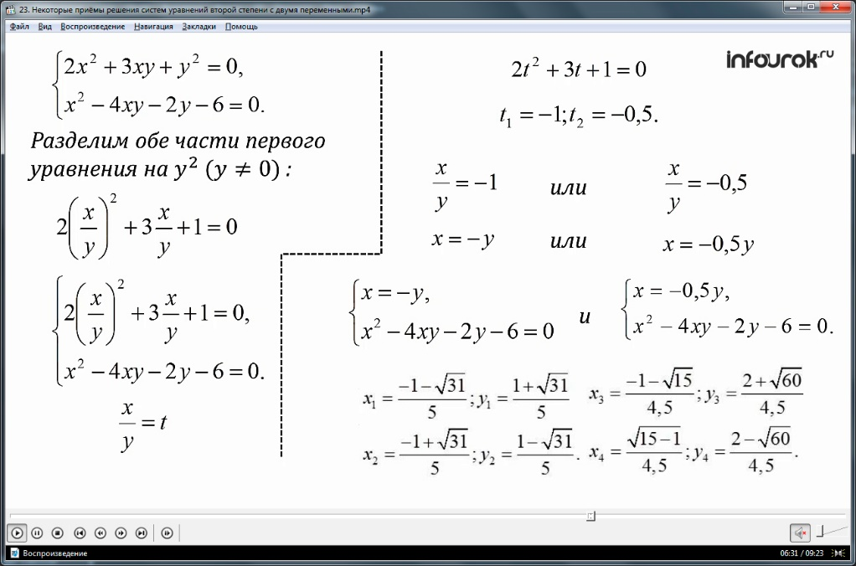
Последний рассмотренный пример описывает решение симметрических систем. Предлагается решить систему уравнений х²+3ху+у2=9 и ху+х+у=3. Обращается внимание учеников на то, что уравнения данной системы содержат выражения х+у, ху, х²+у². Еще одна особенность данной системы, что в ней можно произвести замену х на у и наоборот, при этом вид системы не изменится. Такие системы называются симметрическими. Данное понятие выделено на экране для запоминания. Отмечается, что такие системы лучше всего решать введением новой переменной. Для этого вводят новую переменную u=х+у и переменную v=ху. В результате такой замены получили систему уравнений u²-2v+3v=9 и v+u=3. После сокращения подобных слагаемых получаем первое уравнение в виде u2+v=9. Используя метод подстановки, получаем решение системы с новыми переменными: u₁=-2, v₁=5 и u₂=3, v₃=0. Используя данные пары решений, получаются две новые системы, которые необходимо решить. Первая система из уравнений х+у=-2 и ху=5, вторая система из уравнений х+у=3 и ху=0. После вычисления определяется, что решениями данных систем будут пары значений х₁=3, у₁=0 и х₂=0, у₂=3.
IV. Итоги урока.
Рефлексия.
Итак, ребята, о чём сегодня шёл разговор на уроке?
Что нового вы узнали?
Интересен ли был для вас наш сегодняшний урок?
Выставление и комментирование оценок.

V. Домашнее задание
Решить системы уравнений:
1) 2)
3) 4)
Дополнительно:
2х²+ху-у²=0,
у²-3ху=16.

